2018年中考物理基础训练题（一）
机械运动
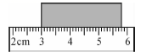
1．如图1，刻度尺的分值度是________mm，被测物体的长度是________cm。
图1
2．“五一”期间，小林和爸爸第一次乘坐动车。小林在行驶的动车上透过窗户看到路旁的风景树疾速向车后退去。这是因为小明所选的参照物是( )
A.路旁风景树 B.路旁的房子 C.小明乘坐的动车 D.铁轨
3．贵梧高速在4月20日晚正式通车，从贵港到梧州全长约200km，该路段设计时速为120km/h。小宇一家在“三月三”小长假时，从贵港开车到梧州自驾游：
（1）按时速规定从贵港到梧州至少需要多少时间？
（2）小宇爸爸开车从贵港到梧州实际用时2h，则他爸爸开车的平均速度是多少？

声现象
1．声音是由于物体的________产生的；_________停止，发声也停止，但声音不一定消失。
声音的传播需要_________，一切固体、液体、气体都______传播声音，真空________传声。
2．关于声现象，下列说法正确的是( )
A.声音在不同介质中的传播速度相同 B.在真空中也可以传播声音
C.振动的物体一定会发出声音 D.一切发声物体都在振动
3．下列哪种情况下，声音不能传播( )
A.在真空中 B.在空气中 C.在水中 D.在金属中
4．小贺听到优美的琴声来自琴弦的_________产生的，悠扬的琴声传得很远是通过_________传播的,琴声在传播过程中，发生变化的是________(填“音调”“响度”或“音色”)。
5．声音在介质中以________的形式向外传播，声音在空气中的传播速度与温度有关，在15℃空气中的传播速度为__________m/s。
6．中学生在公共场所“轻声”说话是文明的表现，而有的同学在课间“大声”叫喊，往往产生噪声，这里“轻声”和“大声”是指声音的( )
A.音调 B.音色 C.频率 D.响度
7．在演奏会上有二胡、小提琴、笛子共同伴奏，听众能辨别出不同乐器发出的声音,辨别的依据是( )
A.音调 B.响度 C.音色 D.频率
8．“神十”上天，女宇航员王亚平在太空进行讲课，说话时发出声音是因为声带在_______，声音很大是因为声音的________(填“音调”“响度”或“音色”)很大。
9．以下减弱噪声的方法分别是：
①在 处防止噪声的产生，如排气管上加消声器、无声手枪的消音器；
②在 中阻断噪声的传播，如加隔音设备以及设立屏障或植树造林；
③在 处防止噪声进入人耳，如戴耳塞。
10．贵港又称荷城，南广高铁穿城而过，高铁两旁的隔音墙的作用主要是减弱噪声。这种减弱噪声的途径是在( )
A.传播过程中 B.声源处 C.人耳处 D.声源和人耳处
11．声音在生活中有许多应用，用超声波能粉碎人体内的“结石”，说明声波具有 ；把正在发声的音叉放在水中，水面激起了水花，说明发声的物体在_________。
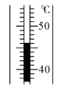
物态变化
图2
1．图2的温度计示数是 _，人的正常体温是______左右。
2．理解图3物态变化的规律，记住一些与天气有关的物态变化，比如：
雨、雾、露、水管“出汗”、冒“白气”等是 现象（ 热）；
霜、雾淞是 现象（ 热）；结冰是 现象（ 热）；
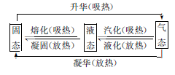
化雪是 现象（ 热）等。
图3
3．下列自然现象中，属于熔化的是( )
A.初春，河面上的冰消融
B.仲夏，早晨花草上沾满露水
C.深秋，树枝上挂满白霜
D.隆冬，湿衣服刚晾出就结冰
4．“缥渺的雾，晶莹的露，凝重的霜，轻柔的雪装扮着我们的生活”。关于这些现象的形成与对应的物态变化的连线，正确的是( )
A.雾——汽化 B.露——液化 C.霜——凝固 D.雪——升华
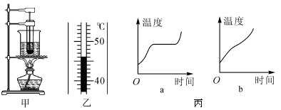
5．图4是液体沸腾图像和晶体熔化图像的比较，请记住他们的特点。
图5
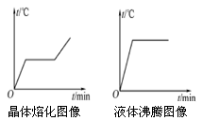
图4

6．图5甲是“探究固体熔化时温度的变化规律”的实验装置。
（1）把石棉网垫在烧杯下，将试管放在水中加热，是为了使固体粉末受热_______(填“均匀”或“不均匀”)。
（2）将温度计插入试管中时，温度计的玻璃泡要全部插入固体粉末中，不要碰到试管底和________。若某时刻温度计的示数如图5-乙所示，则此时温度计的读数为_______℃。
（3）下表是实验中记录的数据。
时间/min | 0 | 1 | 2 | 3 | 4 | 5 | 6 | 7 | 8 | 9 | 10
温度/℃ | 40 | 42 | 44 | 45 | 48 | 48 | 48 | 48 | 48 | 50 | 53

根据表中数据可知，该物质的熔点是_______℃；该物质是______(填“晶体”或“非晶体”)。
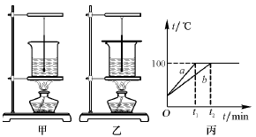
（4）能反映上述固体熔化时温度变化规律的是图5-丙中的________。
图6
（5）从表格中可知,该物质熔化时间大约是_______min。
7．某班同学在做“观察水沸腾”实验，A、B、C三组同学分别从图6甲、乙装置中任选一套来完成实验(实验室已准备多套甲、乙装置)。（1）A、B两组同学共同选用图甲的实验装置，发现将水加热至沸腾时的时间却不同，他们绘制的温度随时间变化的图像如图丙所示，a、b两种图像不同的原因是水的________不同。
（2）C组同学选择的是图乙装置，他们发现所测水的沸点________（填“高于”、“低于”或“等于”）100℃。
（3）通过分析图丙，归纳出水沸腾的特点是：水在沸腾过程中，温度________，且不断_________。
光现象
1．知道光在同种均匀介质中沿 传播；光速= 。
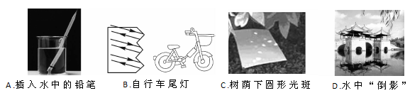
2．如图7所示的现象或应用中，能用光的直线传播解释的是( )
图7

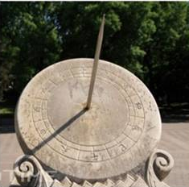
图8
3．日晷仪是古代人们可用来计时的一种工具，通过观察直杆在太阳下的影子
所在的位置就可知道时间，如图8所示，日晷仪计时利用了光的( )
A.反射 B.折射 C.直线传播 D.色散
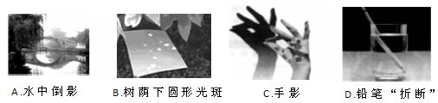
4．如图9所示的现象中，属于光的反射现象的是( )
图9

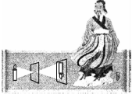
5．(2013·梅州)早在战国时期,我国古代著名教育家、思想家墨子就研究了小孔成像的现象。如图10所示，他用蜡烛作为光源，在木板上钻了一个小孔，发现光线透过小孔在墙壁上形成一个倒立的像。下列说法正确的是( )
图1010
A.木板上的小孔一定是圆形的 B.小孔成像现象能说明光沿直线传播
C.蜡烛在墙上形成的像是虚像
D.保持蜡烛和墙的位置不变，将木板向靠近墙的方向移动，蜡烛在墙上的像会变大
6．要使反射光线垂直于入射光线,入射角的大小为________；沙漠上空出现海市蜃楼是属于光的_______(填“反射”或“折射”)现象.
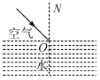
7．（1）A、B为某一发光点S发出的光线经平面镜MN反射后的两条反射光线，如图11所示，试做出这两条反射光线的入射光线，并确定发光点的位置。
图12
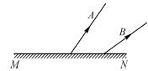
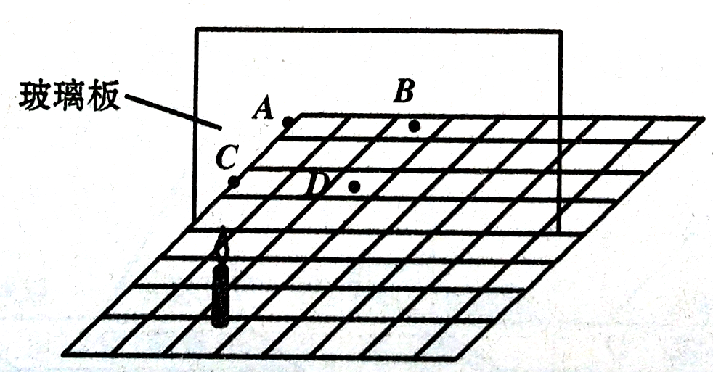
（2）在图12中大致画出光从空气进入水中的折射光线。
图11
图13

8．如图13所示，一根蜡烛放在画有方格的平板上，蜡烛成像的位置在( )
A.A处 B.B处 C.C处 D.D处
9．小明站在平面镜前2m处观察自己在镜中的像，像到平面镜的距离是_______m，他向平面镜靠近的过程中，像的大小_________(填“变大”“变小”或“不变”)。
10．课堂上，教室里各个位置的同学都能看到黑板上的字，是因为光在黑板上发生_______(填“漫”或“镜面”)反射的缘故；个别同学被前方高个子同学挡住，看不到黑板上的一些字，这是因为光_________的缘故。
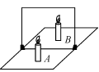
11．图14是探究平面镜成像特点的实验装置图。
图14
（1）实验器材有：带底座的玻璃板、白纸、笔、光屏各一个，两支外形相同的蜡烛A和B。还缺少的器材是________。选用玻璃板代替平面镜，主要是为了便于确定像的____________。
（2）在竖立的玻璃板前点燃蜡烛A，拿未点燃的蜡烛B竖立在玻璃板后面移动，人眼一直在玻璃板________(填“前”或“后”)观察，直至它与蜡烛A的像完全重合。这种确定像与物大小关系的方法是______________(填“控制变量法”或“等效替代法”)。
（3）移去蜡烛B，在其原来位置上放置一块光屏，光屏上无法呈现蜡烛的像，这说明平面镜成的是________像。
（4）当蜡烛A向玻璃板靠近，蜡烛A的像________(填“变大”“不变”或“变小”)。
12．用透明玻璃做探究平面镜成像特点的实验，因为它既能透光也能________光；平面镜所成的像不能用光屏接收，说明它是_______像；小汽车的前挡风玻璃是倾斜的，车内物体经它所成的像偏向车子的_______(填“上”或“下”)方，因而不会干扰驾驶员对前方的观察。
13．下列光现象与其成因对应正确的是( )
A.水中倒影—光的折射 B.雨后彩虹——光的反射 C.形影不离——光的直线传播 D.海市蜃楼——光的色散
透镜及其应用
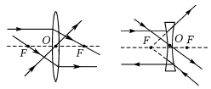
13．记住图15中过透镜的三条特殊光线。
图15
14．图16所示是四个透镜实物图,属于凹透镜的是( )
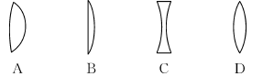
图16

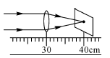
图17
15．如图17所示，一束平行光经过凸透镜后，在光屏上得到一个最小、最
亮的光斑。由此可知，凸透镜对光有_______作用，它的焦距是_____cm。
16．(1)请在图18-甲中画出经过透镜折射后的光线。
(2)请在图18-乙的虚线框内画出适当类型的透镜。
(3)画出图18-丙中的BC的入射光线和AO的折射光线。
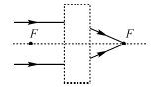
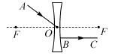
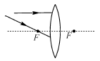
图18

甲
乙
丙

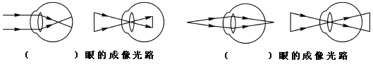
17.图19是眼睛和眼镜(近视眼和远视眼的成因及矫正)，请分析清楚。
图19

质量与密度
1．几种常见的质量值：成年人的质量约是60_ __ ，一个苹果的质量约是150__ __，
一个鸡蛋的质量约是60___ __ ，一枚大头针的质量约80_ ____。
2．在宇宙飞船中，物体处于失重状态。如果将一个塑料杯带到绕地球飞行的宇宙飞船中，塑料杯的质量将( )
A.为零 B.不变 C.变小 D.变大
3．下列物体的质量最接近50g的是( )
A.一个正常成年人 B.一张课桌 C.一个鸡蛋 D.一只公鸡
4．质量为100 g的水结成冰后,它的质量为( )
A.110 g B.100 g C.90 g D.10 g
5．天平和量筒的使用
天平使用首先要“天平放平、游码归零”,然后依据“左倾右调、右倾左调”的原则调节天平横梁平衡；称量物体质量时,应：左物右码；物体质量等于砝码总量+游码所对应的刻度值。
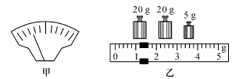
6．现用托盘天平称量一物体的质量：把天平放在水平台面上，取下两侧的橡胶垫圈，指针就开始摆动，稳定后，指针指在分度盘的位置如图21-甲所示。
图21
（1）请从实验操作的角度，详细叙述接下来的调节过程。____________________。
（2）调节完成后，将物体放在左盘，在右盘中增减砝码，并通过移动游码，再次使天平横梁平衡。这时右盘中的砝码情况和游码在标尺上的位置如图21-乙所示，则物体的质量为________g。
7．如图22所示是使用托盘天平时的实验情景。
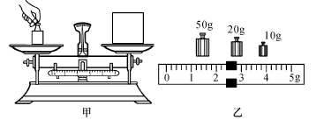
(1)请你指出实验时存在的两处错误： ； 。
图22
(2)纠正错误后，重新进行实验。天平平衡时，盘中的砝码和游码的示数如图22所示，则被测物体的质量为________g。
8．一杯水，倒掉一半后，下列说法错误的是（ ）
A．质量变小 B 密度不变 C 密度和质量都变小 D 三种情况都有可能

力 运动和力
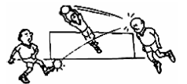
- ①力可以改变物体的_________；
图23
②力可以改变物体的__________；物体间力的作用是_______。
2．如图23所示,运动员用头顶回远处飞来的足球，说明力可以改变物体的________，运动员的头被撞得很疼，说明物体间力的作用是________的。
3.下列关于力的说法，正确的是( )
A.力只能改变物体的运动状态 B.物体间力的作用是相互的
C.力是维持物体运动的原因 D.两个物体只有互相接触才会产生力的作用
4．如图24所示的图像中,能体现力改变物体运动状态的是( )
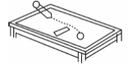
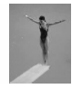
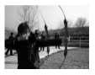
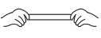
图24

- 人拉长弹簧 B.人压弯跳板 C.磁铁吸引铁球转弯 D.人拉弯弓

5．如图25所示，把一水杯放在桌面上，请画出桌面对水杯的支持力的示意图。
6．如图26所示，物体A静止在斜面上，请画出物体A所受力的示意图。
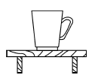
7．如图27所示，重为3 N的饮料盒放在水平桌面上，请作出饮料盒所受重力和支持力的示意图。
图25
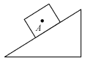
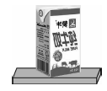
图26
图27

8．会正确读弹簧测力计的示数：
重力：重力的大小通过公式 计算得出，其中g=9.8 N/kg，记住重力的方向：总是竖直向下。物体所受的重力与质量成 比。
9．如图28所示的图像中，能正确反映重力跟质量关系的是( )
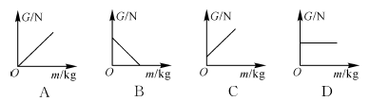

图28

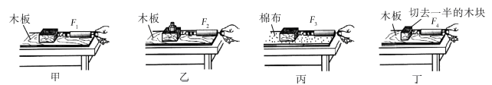
10．为了探究“滑动摩擦力大小与什么因素有关”,小芳设计了如图28的实验。
图28

(1)小芳用弹簧测力计水平拉动木块，使之沿水平长木板做匀速直线运动，根据________的知识，得出滑动摩擦力与拉力大小相等.
(2)分析图甲、乙可知，在接触面粗糙程度相同时，__________越大，滑动摩擦力越大。
(3)通过观察图甲和丙，比较得出弹簧测力计的示数F₁_______F₃(填“大于”“等于”或“小于”)。
(4)小芳将木块切去一半，如图丁所示，通过比较甲和丁的实验结果，发现F₁大于F₄，于是她得出结论：滑动摩擦力的大小与接触面积的大小有关，你认为她的结论是__________(填“正确”或“错误”)的。
11．牛顿第一定律及其惯性
一切物体在没有受到力的作用时，总保持_______状态或__________状态。
①该结论是由实验推理概括出来的；②“总保持静止状态或匀速直线运动状态”是指物体不受外力时，原来静止的物体将永远保持静止状态；原来运动的物体将做匀速直线运动；③力不是维持物体运动的原因，力是改变物体运动状态的原因。
12．用如图29所示装置研究“阻力对物体运动的影响”实验。
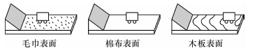
图29

(1)实验时，让小车从斜面__________高度滑下，目的是使小车到达平面时具有相同的初速度。
(2)如图所示的三种情况，小车在____________表面滑行时运动状态最容易改变。
(3)结论：表面越光滑，小车运动的距离越远，说明小车受到的阻力越_________，速度减小得越_______；推理：如果运动物体不受力，它将做____________。
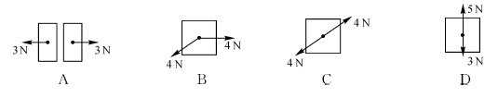
13．(2014·枣庄)如图30所示，在下列物体受力示意图中，物体处于平衡状态的是( )
图30

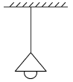
图31
14．物体不受力：原来静止的保持 ；原来运动的将做 。
15．如图31所示，吊在天花板下面的电灯处于静止状态，如果某一天，吊线
突然间断开的同时，所受外力全部消失，则电灯将( )
A.竖直向下匀速运动 B.竖直向下加速运动
C.保持原来静止状态 D.竖直向上匀速运动
16．正在水平面上滚动的小球，如果它受到的外力同时消失，那么它将( )
A.立即停下来 B.慢慢停下来 C.改变运动方向 D.做匀速直线运动
17．2014年巴西世界杯足球赛正激烈上演。在比赛中，运动员起脚射门，足球离脚后，由于______还能继续飞向球门，守门员飞身将球扑住，说明力能改变物体的_________。
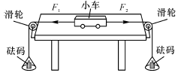
18．初三后期的复习过程中，小明的书桌上摆放着多种资料书籍，对放在水平桌面上静止的英汉词典，下列判断正确的是( )
图32
A.词典平放与侧放时，对桌面的压力是不同的
B.桌面对词典的支持力与词典所受重力是相互作用力
C.词典对桌面的压力与桌面对词典的支持力是平衡力
D.桌面对词典的支持力与词典所受到的重力是平衡力

19. 小张用如图32的装置探究二力平衡的条件：
(1)把小车放在_______(填“光滑”或“粗糙”)的水平桌面上，向两端小盘里加砝码，当两盘砝码的质量_______时，小车处于静止状态(不考虑滑轮摩擦)。
(2)保持两盘砝码的质量相等，把小车在水平桌面上扭转一个角度，使拉力F₁、F₂不在同一直线上，放手后，小车扭转回来，当小车静止时，拉力F₁、F₂又回到同一直线上。
(3)由上述实验可得，作用在同一物体上的两个力，如果________、_________，并且在同一直线上，这两个力就彼此平衡。
(4)实验中，定滑轮的作用是__________。
固体、液体压强
压力
定义 | _________在物体表面上的力
方向 | _________于接触面,并不一定竖直向下
大小 | 通常重力为G的物体静止在水平桌面上时,如果物体不受其它力,则F_{压}=G
探究压力的作用效果与哪些因素有关
探究方法 | 控制变量法、转换法
实验  过程 | 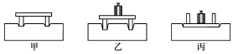
得出结论 | ①受力面积一定时,压力__________,力作用效果越明显  ②压力一定时,受力面积__________,力作用效果越明显

【提示】画压力的示意图时,要注意压力的作用点应画在受力物体上.
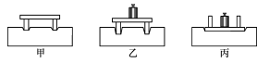
1．下列实例中,属于减小压强的是( )
图33
A.推土机的推土铲刃做得很锋利 B.铁轨下面铺枕木
C.破窗锤的敲击端做成锥状 D.图钉尖做得很细
2．在探究“压力的作用效果跟什么因素有关”的实验时，同学们利用小桌、砝码、海绵等器材设计了如图33所示的系列实验。
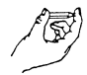
(1)同学们是根据__________来比较压力作用效果的。
图34
(2)观察比较图甲、乙的情况可以得到的结论是：___________________________。
(3)要探究压力的作用效果跟受力面积的关系，应比较_________两图的实验，
得到的结论是：_________________________。
3．如图34所示，两手指同时压住铅笔两端，大拇指受到的压力为F₁，压强
为p₁，食指受到的压力为F₂,压强为p₂，则下列判断正确的是( )
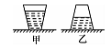
A.F₁＜F₂ B.p₁＜p₂ C.F₁＞F₂ D.p₁＞p₂
图35
4．2015年5月某地发生了严重的洪涝灾害，当地水库堤坝坝底水深已达40 m，严重威胁着下游群众的生命安全，此时堤坝底部受到水的压强为________Pa。
5．如图35-甲所示，一个装水的密封杯子放在水平桌面上，
若将杯子如图35-乙所示倒过来，则( )
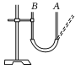
A.杯子对桌面的压强不变 B.杯子对桌面的压强变大
图36
C.水对杯底的压强不变 D.水对杯底的压强变小
6．如图36的装置中，两端开口的U形管装有一定量的水，将A管稍向右倾斜，稳定后A管中的水面将( )
A.高于B管中的水面 B.低于B管中的水面
C.与B管中的水面相平 D.以上三种情况均有可能
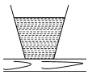
7.(2013·钦州)如图37所示，在水平桌面上静止放着一杯水，
图37
已知杯和水的总质量为0.4 kg，水面距杯底高度为6×10⁻² m，杯底与桌面的接触面积为3.2×10⁻³ m²，g取10 N/kg。求：
（1）杯和水的总重量；（2）杯对桌面的压强；（3）水对杯底的压强.

大气压强
1.(2013·钦州)如图38所示的情景中与大气压无关的是( )
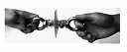
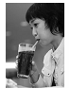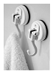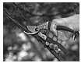
A.用吸管吸饮料 B.用吸盘挂物品 C.用剪刀剪树枝 D.马德堡半球实验
图38

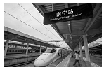
2．下面是日常生活中与压强有关事例的描述，其中正确的是( )
图39
A.用吸管吸饮料是利用了嘴的吸力
B.骆驼具有宽大的脚掌是为了增大对地面的压强
C.车站的站台上设置了安全线是因为气体流速越大压强越大
D.水坝的形状上窄下宽是因为液体的压强随深度的增加而增大
3．如图39所示是去年4月18日南广高铁南宁至梧州首趟高铁动
车组列车驶出南宁火车站的情境,当列车行驶时,人必须站在安
全线之外,这是因为列车行驶时速度较快,导致其附近的空气( )
A.流速变大,压强变小,容易把人吸向列车 B.流速变大,压强变大,容易把人吸向列车
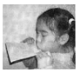
C.流速变小,压强变大,容易把人吸向列车 D.流速变小,压强变小,容易把人吸向列车
图40
4．如图40所示，双手轻轻捏住一张薄纸，将它放在下嘴唇底下，然后沿着纸片的表面用力吹气，纸片被“吹”了起来，这是因为纸片上表面气体流速比下表面的要_______（填“大”或“小”）,纸片上表面气体压强比下表面的要________(填“大”或“小”)，纸片所受向上的压力_______(填“大于”“小于”或“等于”)向下的压力。

浮 力
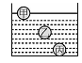
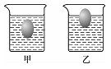
1．将重6 N的物体浸没在装满水的杯中，溢出了4 N的水，
图41
图42
物体受到的浮力是( )
A.10 N B.6 N C.4 N D.2 N
2．将甲、乙、丙三个体积相同的小球放在水中，如图41所
示，则浮力最小的是( )
A.甲 B.乙 C.丙 D.无法确定
3．将同一个新鲜鸡蛋分别放入装有盐水的甲、乙两个玻璃杯中,鸡蛋静止后所处的位置如图42所示,关于鸡蛋所受浮力F_{甲}、F_{乙}的说法中,正确的是( )
A.F_{甲}＞F_{乙} B.F_{甲}＜F_{乙} C.F_{甲}＝F_{乙} D.F_{甲}＝F_{乙}
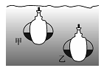
4．2013年5月31日，我区首艘千吨级维权执法专用海监船“中国海监118”号在梧州顺利下水,这将增强海监队伍在北部湾海域的执法能力。当海监船从河里驶入海里，下列说法正确的是( )
图43
A.船所受的浮力大于重力 B.船体下沉些
C.船所受的浮力小于重力 D.船体上浮些
5．潜水艇对保卫我国辽阔的南海起着越来越重要的作用，如图43所示，潜水艇在水下的甲位置下潜到乙位置的过程中，潜水艇自身的重力增大，受到的浮力_________，潜水艇底部受到水的压强________ (填“增大”“减小”或“不变”)。
6．浮力的方向是 ，一艘船从河里驶进海里时，它受到的浮力 （选填：变小，变大或不变）它排开海水的体积 （选填：变小，变大或不变）。
功和机械能
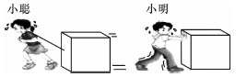
1．如图44所示，在水平地面上，小聪用力将箱子拉走了；小明用力推箱子，但箱子没有移走，下面关于做功的分析，正确的是( )
图44
A.小明用了力,他对箱子做了功
B.小聪用力拉动了箱子,她对箱子做了功
C.小聪在箱子的过程中,箱子的重力做了功
D.小明、小聪都没有对箱子做功
2.“歼-15”舰载机从3 000 m高空匀速降落到“辽宁号”航空母舰的过程中( )
A.动能减少,重力势能减少 B.动能不变,重力势能减少 C.动能增加,重力势能减少 D.动能不变,机械能不变
3．2013年12月2日我国“嫦娥三号”卫星成功发射升空,它在加速上升过程中( )
A.动能不变,重力势能增加 B.动能增加,重力势能增加 C.动能不变,机械能不变 D.动能增加,重力势能减少
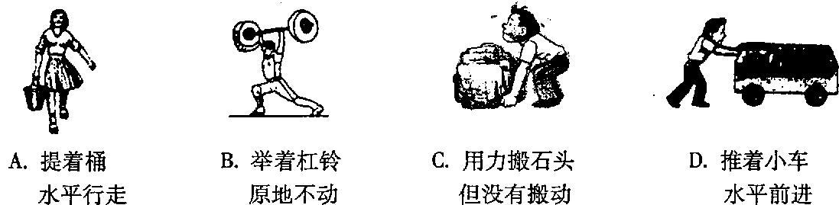
4．图45的四种情境中，人对物体做功的是（ ）
图45

5．下列关于功率和机械效率的说法中，正确的是（ ）
A．功率大的机械，做功一定多; B．做功快的机械，功率一定大;
C．效率高的机械，功率一定大; D．做功多的机械，效率一定高
6．力学里所说的功包括两个必要因素，一是___________________；二是__________________。
7．天平是____ 杠杆，功的原理是使用任何机械都不能 。
8. 如图46是一种常见的活塞式抽水机的示意图，在图中画出手柄所受动力F₁的力臂和阻力。
9．要求用一个最小的力F，使图47中的杠杆处于平衡状态，请画出这个力的示意图,并标明它的力臂。
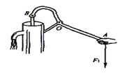
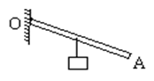
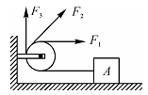
图46
图47
图48

图47
图46
10．小明利用如图48所示的简单机械移动物体A，当沿不同方向分别用F₁、F₂、F₃的力，以不同速度匀速拉动物体时，忽略绳子与滑轮的摩擦，下列说法中正确的是( )
A．F₁=F₂＜F₃ B．F₁＜F₂＜F₃ C．.F₁＞F₂＞F₃ D. ．F₁=F₂=F₃
热和能、内能的利用
1．把酒精擦在手背上，手背感觉比较凉快，这是因为酒精_____(填“汽化”或“液化”)吸热的缘故；同时也闻到酒精的气味，这是_________现象。
2．固体难压缩是因为组成物质的分子间有 力；铁丝难拉断是因为分子间的 力作用的结果。
3．水常用作汽车发动机的冷却剂是因为它的比热容 。
4．冬天，双手反复摩擦，手会感到暖和；用嘴对着双手“呵气”，手也会感到暖和。前者是利
用 方式增加了手的内能，后者是利用 方式增加了手的内能。
5．进入刚装修完的房屋，我们常常会闻到一种刺鼻的气味，这气味主要来自装修材料中的甲醛这种对人体有害的化学物质.这说明甲醛分子在做__________运动，这种运动会随气温的升高而______(填“加剧”或“减缓”).
6．改变物体内能的方式有两种，冬天对手哈气使手变暖是用 的方式使手的内能增加，小孩子从滑梯上滑下时感觉到臀部发热是用 方式使内能增加。
7．在热机的四个冲程中，把内能转化为机械能的是 冲程。
8．下列关于物体内能的说法中正确的是（ ）
A．物体运动速度越大，内能越大 B．内能和温度有关，所以0℃的水没有内能
C．静止的物体没有动能，但有内能 D．温度高的物体一定比温度低的物体内能大
9．关于温度、内能、热量三者的关系，下列说法正确的是（ ）
A．物体吸收热量，温度一定升高 B．物体温度升高，一定是吸收了热量
C．物体温度不变，就没有吸热或放热 D．物体温度升高，内能增加
10．下列物理现象中，属于通过做功途径改变物体内能的是( )
A.滑滑梯时感到屁股发热 B.利用太阳能集热器“烧水”
C.冬天晒太阳人会感到暖和 D.饮料放入冰箱冷藏室会变凉
11．很多公共场所都张贴着“禁止吸烟”的标志，这是因为在公用场所吸烟会造成很多人被动吸烟，造成“被动吸烟”的主要原因是( )
A.常见的物质是由分子、原子构成的 B.分子之间存在相互作用力
C.一切物质的分子都在不停地做无规则运动 D.分子之间存在间隙
12．生活中的许多现象都与我们学过的物理知识有关,下列说法正确的是( )
A.划燃火柴,利用做功来改变物体的内能 B.尘土飞扬,说明分子在不停地做无规则运动
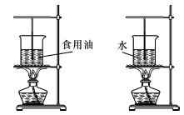
C.人工湖能调节气温,利用水的比热容小 D.夏天吃冰糕,看到冰糕周围冒“白气”是汽化现象
图49
13．关于物体的内能,下列说法正确的是( )
A.温度为0 ℃的物体没有内能
B.物体内能增加,一定是通过外界对物体做功
C.正在沸腾的水吸收热量,温度增加,内能不变
D.在相同物态下,同一物体温度降低,它的内能会减少
14．为了比较水和食用油的吸热能力，小明用两个相同的装置做了如
图49所示的实验。用温度计测量液体吸收热量后升高的温度值，并用钟表记录加热时间。
(1)在实验过程中控制加热时间相同，通过比较______ _______来研究水和食用油吸热能力的差异。
(2)在此实验中,如果要使水和食用油的最后温度相同，就要给________加热更长的时间，此时水吸收的热量______(填“大于”、“小于”或“等于”)食用油吸收的热量。
15．图50-甲所示的实验现象说明
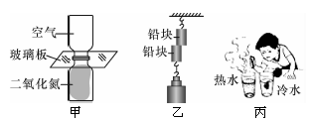
；
图50
图50-乙所示的实验现象说明
；
图50-丙所示的实验现象说明
。

电学基础
1．串联电路中电流处处 ，并联电路中干路上的电流等于各 上的电流 。
使电路中形成电流。
2．电源所能提供的电压：一节干电池的电压是 V，家庭电路中的电压是 V，对人体安全的电压是不高于 V。
3．容易导体的物体叫做 ，生活中常见的导体有 、不容易导电，叫做 ，生活中常的有 、
4．导体的电阻大小不仅跟 、 和 有关，且电阻还与温度有关。
5．电能表是测量 的仪表。1kw.h= J
6．以下所列各组物品，其中均属于导体的一组是（ ）
A.塑料瓶盖、铁钉、铝箔 B.铅笔芯、铁钉、铝箔
C.铅笔芯、蜡纸、铁钉 D.塑料瓶、蜡纸、铅笔芯
7．关于家庭电路，下列说法中错误的是：（ ）
A.用电器的总功率过大是造成电路中电流过大的一个原因 B.电能表要安装在家庭电路的干路上
C.触电事故都是人体直接或间接跟火线连通造成的 D.铜丝代替保险丝也能起到保险作用
8．下列家用电器中，利用电流热效应工作的是（ ）
A．电熨斗 B．电风扇 C．电冰箱 D．电视机
9．下列说法中，正确的是（ ）
A．只要导体在磁场中运动，就会产生感应电流 B．电动机是利用电磁感应现象制成的
C．发电机把电能转化为机械能的机器 D．电流周围存在着磁场
10．两个电阻R₁、R₂（R₁>R₂）组成的如图51所示的四种电路，其中电路总阻值最小的是（ ）
A
B
C
D
R₁
R₂
R₁
R₁
R₂
R₂

图51

11．以下各种用电器中，工作时能量转化的主要形式与其它三件不同的是（ ）
A．电风扇 B.电饭锅 C.电熨斗 D.电水壶
12．使用验电器时，如果验电器的两个金属箔片因带电而张开，则这两个金属箔片一定( )
A.带正电 B.带负电 C.带同种电荷 D.带异种电荷
13．下列物质，通常情况下属于绝缘体的是( )
A.人体 B.铅笔芯 C.橡胶手套 D.不锈钢尺
14．毛皮摩擦过的橡胶棒带__ ___电,将该橡胶棒靠近带负电的泡沫塑料小球时,小球将会
被_________。
15．把一段导体均匀拉长后，它的电阻将( )
A.变大 B.不变 C.变小 D.无法确定
16．夏天常用的电热驱蚊器是利用电流的________效应工作的，其发热元件正常工作时的电阻
为8800 Ω，接在家庭照明电路中正常工作100 s产生的热量是_____ __J。
17．触电原因人体直接或间接跟________线接触，并与零线或地线构成通路。
18．下列实例符合安全用电原则的是( )
A.在电线上晾衣服 B.雷雨天站在大树下避雨
C.将电冰箱的金属外壳接地 D.用铜线代替保险丝更安全
19．用电安全已越来越引起学校和社会各界的高度重视，下列关于安全用电说法中错误的是( )
A.发现有人触电,应立即切断电源 B.可用细钢丝代替保险丝
C.家用电器的开关应该安装在火线上 D.大功率用电器的金属外壳应接地
20．关于生活用电,下列说法正确的是( )
A.可在电线上晾晒湿衣服 B.电线着火时,应首先用水灭火
C.开关应串联在火线和灯泡之间 D.有金属外壳的家用电器应使用两脚插
21．下列现象不会引起家庭电路发生火灾的是( )
A.用电器总功率过大 B.短路 C.开关内两根线相碰 D.线路连接处接触不良

22．如图52-甲所示，用笔画线代替导线将部分家庭电路连接完整。
请在图52-乙中标出通电螺母管的N极和磁感线的方向。
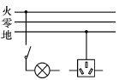
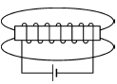
甲
乙
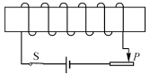
图53

图52

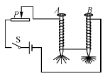
23．丹麦物理学家_____ ___发现通电导线周围存在磁场，在世界上第一个发现了电与磁之间的联系，如图53所示的通电螺线管，当滑片P向左滑动时，螺线管的磁性将_________(填“增强”“减弱”或“不变”)。
图54
24．如图54是小明利用两个相同的大铁钉制成的电磁铁，并对电磁铁进
行实验探究。由图可知：电磁铁A的磁性比电磁铁B的磁性______
(填“强”或“弱”)；电磁铁A的N极是它的_______(填“上”或
“下”)端。
25．在图55中,能说明电动机工作原理的是( )
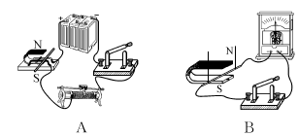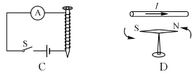
图55

26．如图55所示中， 图是根据英国物理学家法拉第发现的电磁感应现象制成的________(填“发电机”或“电动机”)示意图； 该过程是将__ ___能转化为_______能。
图56
27．同名磁极相互______，异名磁极相互______；在磁体周围，磁感线从_____极出发回到_____极。
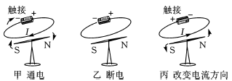
28．图56是 实验，它证明了___ ___周围存在磁场，磁场方向跟___ ____有关。
图56
29．2014年3月8日凌晨，飞往北京的马航MH370航班起飞后与地面失去联系，航班飞机在失联前与地面指挥系统是通过_______传送信息的，其传送信息的速度是______m/s。
30．Wifi是一种可以将个人电脑、手机等终端设备以无线方式互相连接的技术。常见的连接方式是通过一个无线路由器来实现，无线路由器是通过________波向四周有效范围内的终端传递信息，其传播速度________(填“大于”“等于”或“小于”)光速。
31．给出的四组能源中，均为可再生能源的一组是( )
A.太阳能、水能、风能 B.天然气、石油、氢能 C.地热能、核能、煤炭 D.潮汐能、核能、石油
32.空调机工作时要消耗电能，电能属于______(填“一次”或“二次”)能源；空调机的遥控器是通过发射________(填“紫外线”“红外线”或“可见光”)来实现对空调机的控制。
33.太阳能属于可再生的_______(填“清洁”或“不清洁”)能源。目前人们直接利用太阳能的方式主要有两种：一种是用集热器把水等物质进行加热；另一种是用太阳能电池把太阳能转化成_______能。
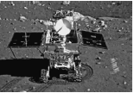
34.(2014·玉林)平常生活中我们使用的电能属于_______(填“一次”或“二次”)能源。我国首辆月球车“玉兔号”成功登陆月球开展探测工作,“玉兔号”在月球上工作的能源主要来源于_________(填“太阳能”或“核能”)。
图57
35．北海属于亚热带滨海城市,有丰富的能源，下列能源中属于不可再生能源的是( )
A.太阳能 B.风能 C.潮汐能 D.海底石油
36．如图57所示是“玉兔号”月球车。车上的仪器和设备所需的电能来自太阳能,太阳能属于_______(填“可再生”或“不可再生”)能源。“玉兔号”月球车底部安装了一台测月雷达，可发射________(填“超声波”或“电磁波”)探测二三十米厚的月球土壤结构。

